## RPConfig.OCX

**远程参数配置OCX。**

**功能：**

1、设备名称获取，支持海康。

2、通道名称获取，支持海康。

3、高级远程配置，支持海康设备。

4、CVR获取设备卷信息

5、云存储获取设备卷信息

文档记录：

1、2012-7-31 liangjungao create

## 获取版本

|  |  |
| --- | --- |
| 函数原型 | BSTR RP_GetVersion(void); |
| 功能 | 获取控件版本 |
| 参数说明 | 无 |
| 返回值 | 版本信息字符串，格式如:x.x.x.x |

## 功能函数1

|  |  |
| --- | --- |
| 函数原型 | BSTR RP_Function1(BSTR xmlParam) |
| 功能 | 功能函数1 |
| 参数说明 | xmlParam：以XML形式表示初始化的参数信息。  <?xml version="1.0" encoding="UTF-8" ?>  <ROOT>  <CODE> 8100</CODE >  <DEV_TYPE>0</DEV_TYPE>  <DEV_IP>10.64.56.44</DEV_IP>  <DEV_PORT>8000</DEV_PORT>  <DEV_USER>admin</DEV_USER>  <DEV_PWD>12345</DEV_PWD>  <DEV_CHANNEL>0</DEV_CHANNEL>  <DEV_SHOW_IP_MODE>0</DEV_SHOW_IP_MODE>  </ROOT>  XML标签说明：  CODE：操作码（参照附表1）  DEV_TYPE：设备类型。0-海康；1-CVR；2-云存储  DEV_IP：设备IP地址  DEV_PORT：设备端口号  DEV_USER：用户名  DEV_PWD：密码  DEV_CHANNEL：设备通道号。从0开始。  DEV_SHOW_IP_MODE：1-显示IP通道配置，0不显示 |
| 返回值 | 以XML形式返回结果字符串(参照附表1)。返回空表示失败。 |

## 附表1

|  |  |  |
| --- | --- | --- |
| **CODE** | **操作码说明** | **成功结果返回如下XML内容，失败返回空字符串** |
| 8100 | 获取DVR/NVR设备信息 | <?xml version="1.0" encoding="UTF-8" ?>  <ROOT>  <DEV_NAME>设备名称</DEV_NAME>  <DEV_DISK>硬盘数</DEV_DISK>  <DEV_CHANNEL>通道数</DEV_CHANNEL>  <DEV_START_CHANNEL>起始通道号</DEV_START_CHANNEL>  <DEV_SN>设备序列号</DEV_SN>  <DEV_IPCHANNEL>数字通道  </ DEV_IPCHANNEL >  <DEV_IPCHANNEL_START>数字通道起始号</ DEV_IPCHANNEL_START >  </ROOT> |
| 获取CVR卷信息 | <ROOT>  <HDINFO >  <HDNO >卷编号</ HDNO >  <HDCAP>容量</ HDCAP >  <HDFREESPACE>剩余空间</ HDFREESPACE >  <HDTYPE>卷类型</ HDTYPE >  </HDINFO >  <HDINFO >…</HDINFO >  </ROOT> |
| 获取云存储卷信息 | <ROOT>  <HDINFO >  <HDNO >卷编号</ HDNO >  <HDNAME >卷名称</ HDNAME >  <HDSTAT>卷状态</ HDSTAT >  <HDTYPE>卷类型</ HDTYPE >  <HDCAP>容量</ HDCAP >  <HDFREESPACE>剩余空间</ HDFREESPACE >  </HDINFO >  <HDINFO >…</HDINFO >  </ROOT> |
| 8101 | 获取通道名称  支持：海康DVR | <?xml version="1.0" encoding="UTF-8" ?>  <ROOT>  <CHANNEL>  < CHANNEL _ID></ CHANNEL _ID >  <CHANNEL_NAME>通道名称</CHANNEL_NAME>  </CHANNEL>  …  </<CHANNEL>  </ROOT> |
| 8102 | 显示远程配置  注：只支持海康DVR设备 | <?xml version="1.0" encoding="UTF-8" ?>  <ROOT>  <SHOW_SUCC>OK</ SHOW_SUCC >  </ROOT> |

## 实例

1、DVR/NVR设备信息

输入：

<?xml version=\"1.0\" encoding=\"UTF-8\" ?> <ROOT><CODE>8100</CODE ><DEV_TYPE>0</DEV_TYPE><DEV_IP>10.16.36.211</DEV_IP><DEV_PORT>8008</DEV_PORT><DEV_USER>test</DEV_USER><DEV_PWD>1qaz2wsx</DEV_PWD><DEV_CHANNEL>0</DEV_CHANNEL><DEV_SHOW_IP_MODE>0</DEV_SHOW_IP_MODE></ROOT>

输出：

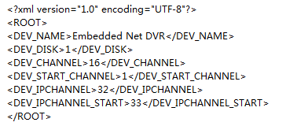

2、通道编号信息：

输入：

<?xml version=\"1.0\" encoding=\"UTF-8\" ?> <ROOT><CODE>8101</CODE ><DEV_TYPE>0</DEV_TYPE><DEV_IP>10.16.36.211</DEV_IP><DEV_PORT>8008</DEV_PORT><DEV_USER>test</DEV_USER><DEV_PWD>1qaz2wsx</DEV_PWD><DEV_CHANNEL>0</DEV_CHANNEL><DEV_SHOW_IP_MODE>0</DEV_SHOW_IP_MODE></ROOT>

输出：

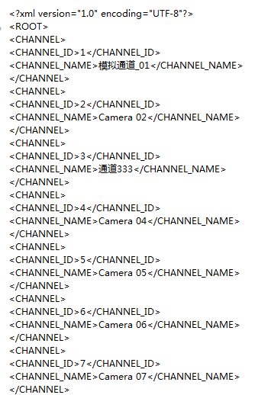 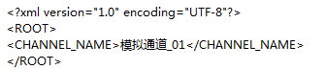

3、CVR卷信息

输入：

<?xml version=\"1.0\" encoding=\"UTF-8\" ?> <ROOT><CODE>8100</CODE ><DEV_TYPE>1</DEV_TYPE><DEV_IP>10.10.48.226</DEV_IP><DEV_PORT>8000</DEV_PORT><DEV_USER>admin</DEV_USER><DEV_PWD>hik12345+</DEV_PWD><DEV_CHANNEL>2</DEV_CHANNEL><DEV_SHOW_IP_MODE>0</DEV_SHOW_IP_MODE></ROOT>

输出：

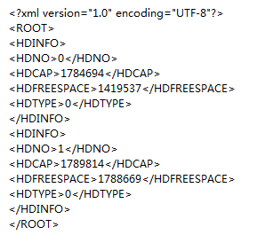

4、云存储卷信息：

输入：

<?xml version=\"1.0\" encoding=\"UTF-8\" ?> <ROOT><CODE>8100</CODE ><DEV_TYPE>2</DEV_TYPE><DEV_IP>10.10.48.231</DEV_IP><DEV_PORT>6021</DEV_PORT><DEV_USER>root</DEV_USER><DEV_PWD>6b74M23cd87D</DEV_PWD><DEV_CHANNEL>2</DEV_CHANNEL><DEV_SHOW_IP_MODE>0</DEV_SHOW_IP_MODE></ROOT>

输出：

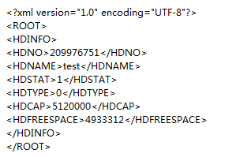

5、远程配置：

输入：

<?xml version=\"1.0\" encoding=\"UTF-8\" ?> <ROOT><CODE>8102</CODE ><DEV_TYPE>0</DEV_TYPE><DEV_IP>10.16.36.211</DEV_IP><DEV_PORT>8008</DEV_PORT><DEV_USER>test</DEV_USER><DEV_PWD>1qaz2wsx</DEV_PWD><DEV_CHANNEL>0</DEV_CHANNEL><DEV_SHOW_IP_MODE>0</DEV_SHOW_IP_MODE></ROOT>

输出：

